交通路线

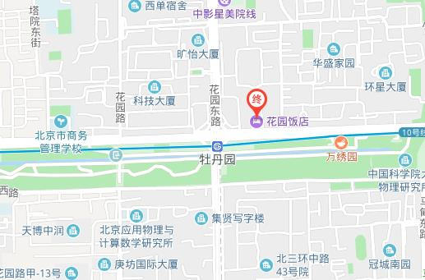
地铁路线：地铁10号线牡丹园站B口出向东100米。

